Campo de Pensamiento Científico
(Química y Física)


¿QUÉ ES LA ENERGIA DE FUSIÓN, LA ENERGIA LIMPIA?

GRADO 7 – SEMANA 6 – TEMA: ISÓTOPOS
La energía nuclear es una energía limpia ya que no emite ninguna emisión de CO₂, y produce altas cantidades de energía a un bajo coste. Además, los avances en materia de fusión nuclear colocan a esta energía al frente del futuro para acompañar a las energías renovables hasta que estas puedan producir tanta energía como necesitamos.

¿Cómo funciona la fusión nuclear?
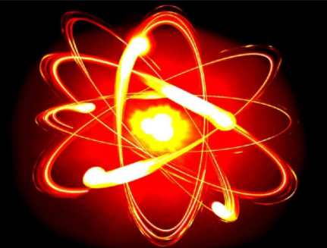
A dos núcleos de átomos ligeros, normalmente isótopos de hidrógeno (el deuterio y el tritio), se les somete a altas temperaturas, fusionándose en un núcleo más denso y pesado, normalmente helio. Esta reacción genera gran cantidad de energía en forma de rayos Gamma sumada a la energía cinética de los neutrones que se emiten.
Algunas características de los isótopos de hidrógeno utilizados son:
- El deuterio es un isótopo estable, formado por un protón y un neutrón. El contenido energético del deuterio es muy elevado, de forma que la energía contenida en un litro de agua de mar equivale a tener 250 litros de petróleo.
- El tritio, es un isótopo inestable, compuesto por un protón y dos neutrones que se desintegra con bastante rapidez. Aunque el tritio es escaso en la naturaleza, se puede generar a partir del litio, abundante en la corteza terrestre y en el agua del mar.

Elementos Necesarios Para La Fusión
- Temperaturas muy elevadas.
- Grandes cantidades de agua para evacuar las altas temperaturas generadas en la reacción.
- Mantener un número suficiente de núcleos para obtener suficiente energía para calentar y retener el gas.
- Mantener los núcleos cerca puesto que tienden a repelerse.


Ventajas de la fusión nuclear frente a la fisión
Tanto la energía nuclear generada por fusión, como la generada por fisión, no producen emisiones de gases de efecto invernadero a la atmósfera. Sin embargo, entre ellas existen diferencias muy importantes, que hacen de la fusión nuclear más atractiva como fuente generadora de electricidad.
- Las reacciones producidas en la fusión son más seguras. La fisión produce reacciones en cadena que pueden originar accidentes.
- La fusión puede generar de 3 a 4 veces más energía que la fisión.
- El recurso utilizado como combustible es relativamente barato, está repartido uniformemente en el planeta y se considera inagotable. En cambio, el combustible utilizado en la fisión nuclear se extrae de minas de uranio, cada vez más escasas.
- La fusión no genera residuos radiactivos que haya que almacenar en el reactor durante miles de años, como sí ocurre con la energía nuclear por fisión.

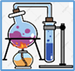
ISÓTOPOS
GRADO 7 – SEMANA 6– TEMA: ISÓTOPOS

DEFINICIÓN: La excreción consiste en la eliminación de sustancias de desechos producidas por las células durante la digestión celular. En la digestión celular se presenta una serie de reacciones químicas, que en conjunto se conocen como METABOLISMO.

LOS PRODUCTOS DE LA EXCRECIÓN El dióxido de carbono (CO₂), el agua (H₂O) que se produce durante la respiración y el amoniaco (NH₃), que es un compuesto nitrogenado muy tóxico que resulta de la degradación de las proteínas.

FINALIDAD DE LA EXCRECIÓN:
- Controlar la concentración de determinadas sales disueltas y otras sustancias necesarias para el organismo.
- Mantener la cantidad de agua que requiere el organismo; es decir, mantiene el equilibrio hídrico que consiste en igualar la cantidad de agua que entra con la que sale.

EXCRECIÓN CELULAR: Las sustancias provenientes de los procesos químicos como el dióxido de carbono, el oxígeno y el amoniaco pueden atravesar la membrana celular espontáneamente en un proceso conocido como difusión. las estructuras especializadas que posee la célula para realizar la excreción son: las vacuolas y membrana celular
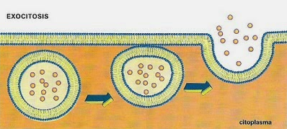
1. LAS VACUOLAS presentes en las células son utilizadas como depósitos de materiales y, además, sirven para eliminar las sustancias toxicas y el exceso de agua por medio de un mecanismo llamado exocitosis. Las vacuolas pueden ser temporales o permanentes.
2. LA MEMBRANA CELULAR regula la concentración de sales disueltas en el interior de las células por medio de un mecanismo que consiste en bombear ciertas sales disueltas fuera de la célula en contra del gradiente de concentración. El mecanismo se llama transporte activo porque requiere que la célula gaste energía.

EXCRECIÓN EN ORGANISMOS SENCILLOS:
ORGANISMOS SENCILLOS | EXCRECION | UTILIDADES PARA EL HOMBRE
BACTERIAS | Las bacterias aerobias excretan dióxido de carbono y agua Mientras que las bacterias anaerobias excretan ácido acético (vinagre) o ácido láctico Algunas sustancias son útiles para el ser humano como son: enzimas, insecticidas y combustibles otras liberan sustancias altamente peligrosas llamadas toxinas; estas producen enfermedades como el tétano y la gangrena gaseosa | 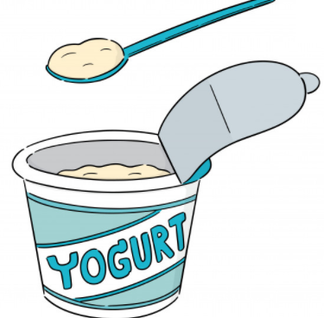
PROTOZOOS Y ALGAS | Las sustancias de desecho son eliminadas por difusión a través de sus membranas celulares. Los protozoarios, que habitan en aguas dulces, presentan vacuolas contráctiles que se llenan de sustancias de desecho que son excretadas periódicamente. Los protozoos eliminan principalmente agua, dióxido de carbono, sales minerales y productos nitrogenados como el amoníaco y la urea. Las algas, además de otras sustancias, excretan oxígeno como resultado de su proceso de fotosíntesis. | 
LEVADURAS | Las levaduras son un grupo muy representativo de hongos unicelulares de gran importancia económica. A partir de las levaduras, se obtienen bebidas fermentadas, antibióticos, pan y otros productos de pastelería, además son fuente de proteínas y de vitaminas del complejo B, también se utilizan en la industria médica farmacéutica para producir vacunas como la antihepatitis A y B. | 
HONGOS MULTICELULAR | En hongos multicelulares, la excreción se realiza por exocitosis. En este proceso, las sustancias de desecho se  transportan en una vesícula o vacuola excretora hasta la pared celular desde donde son arrojadas hacia el exterior. Los principales productos de excreción de los hongos multicelulares son agua y CO₂, aflatoxinas, antibióticos, como las penicilinas, y sustancias alucinógenas | 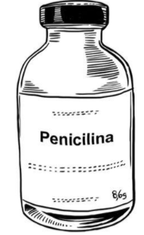
GRADO 7 – SEMANA 5 – TEMA: EXCRECIÓN
EXCRECION EN PLANTAS

En las plantas es difícil de diferenciar el proceso de excreción y secreción, porque los productos resultantes de cada proceso generalmente se acumulan en los mismos lugares o en su superficie. Las sustancias de excreción de las platas pueden ser: Gaseosas como el CO₂ y el etileno. Liquidas como los aceites esenciales, las resinas, el látex y los taninos. Solidas como el oxalato de calcio. Para realizar el proceso de excreción las plantas poseen estructuras como:
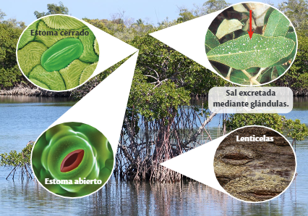
- Las Estomas: Los estomas son pequeños orificios presentes en las superficies de las hojas, principalmente en el envés. Están conformados por dos grandes células denominadas oclusivas y sus células acompañantes.
- Las Lenticelas: las lenticelas son pequeñas protuberancias de forma circular o alargada con un orificio central, presentes en los tallos y las ramas de plantas leñosas a través de las cuales se realiza el intercambio de gases en los procesos de respiración y transpiración.
- Los Pelos radiculares: Los pelos radiculares, también llamados pelos radicales o absorbentes, son células en forma de tubo presentes en la raíz de las plantas. En las plantas de los géneros Isoetes y Littorella, realizan una función similar a la de los estomas, porque sus hojas generalmente carecen de ellos.
- Las Glándulas de sal: Las glándulas de sal son estructuras que almacenan el exceso de sal absorbido por las plantas que crecen en ambientes con alta concentración de sal.
GRADO 7 – SEMANA 5 – TEMA: EXCRECION
- Los Osmóforos y nectarios: Los osmóforos son estructuras que excretan aceites volátiles, sustancias encargadas de producir el olor característico de algunas plantas. Los nectarios son estructuras presentes principalmente en las flores de las plantas que producen el néctar que atrae a los insectos y las aves para favorecer el proceso de polinización.

PRODUCTO DE EXCRECIÓN DE LAS PLANTAS
OXÍGENO Y DIÓXIDO DE CARBONO | Gases utilizados en los procesos de respiración y fotosíntesis. En el proceso de respiración, las plantas toman O2, y expulsan CO2, contrario a lo que sucede en el proceso de fotosíntesis.
ETILENO | Hormona vegetal encargada principalmente del envejecimiento de hojas y flores, y de la maduración de frutos.
ACEITES ESENCIALES | Sustancias que proporcionan el olor característico a flores, hojas, troncos, raíces, frutos y semillas. Algunas de sus funciones son: proteger a las plantas del ataque de herbívoros, contribuir con el proceso de polinización o prevenir enfermedades. Pueden ser utilizados como fungicidas, analgésicos, expectorantes. También se usan industrialmente en perfumería y en aromaterapia.
RESINAS | Secreciones orgánicas producidas por muchas plantas. Se usan en perfumería, como aditivos alimenticios y en la producción de barnices y adhesivos. Los pinos son una fuente importante de estas sustancias.
LÁTEX | Sustancia natural constituida por ceras, grasas y diversas resinas gomosas. El látex es excretado para prevenir el ingreso de microorganismos que pueden causar enfermedades, o para evitar la salida excesiva de savia cuando las plantas sufren algún tipo de corte o herida. se obtienen partículas de caucho con las que se elaboran guantes, neumáticos, ropa impermeable, entre otros productos.
TANINOS | Sustancias de sabor amargo producidas por las plantas con el fin protegerse contra el ataque de microorganismos o herbívoros ya que son tóxicas o no digeribles. Se utilizan en la industria de pieles, pinturas, tintas y alimentos, entre otros productos.
OXALATO DE CALCIO | Algunas plantas producen esta sustancia como mecanismo de defensa ya que el contacto con ella produce una fuerte irritación en las mucosas de los herbívoros que tratan de comerlas. En mayor o menor cantidad, esta sustancia de excreción se encuentra en plantas como los lirios, el ruibarbo, la yuca, las lentejas de agua y las espinacas.
APRENDIENDO PALABRAS NUEVAS:
- EXOCITOSIS: es el proceso durable que consume energía y en el cual una célula dirige el contenido de sus vesículas secretoras hacia fuera de la célula.
- DIFUSIÓN: se refiere al movimiento de moléculas de una sustancia, gas o líquido, de un medio de menor concentración a un de mayor concentración, sin la generación adicional de energía.





GRADO 7 – SEMANA 5 – TEMA: EXCRECION
- Responda las siguientes preguntas según la lectura sobre “Energía de Biomasa”:
- ¿Qué es Biomasa? _______________________________________________________________
____________________________________________________________
- ¿Qué es biogás y como se obtiene? ________________________________________________
________________________________________________________________________________
________________________________________________________________________
- ¿Qué es un biodigestor? ___________________________________________________________
___________________________________________________________________
- A. ¿Qué es la excreción? _______________________________________________________________
__________________________________________________________________________________
B. ¿Cuáles son los productos de excreción de la célula? _____________, ___________ y __________.
C. ¿Explique en que consiste el proceso de excreción celular? _________________________________
__________________________________________________________________________________
- A continuación, encuentras el nombre de algunos organismos, las sustancias que secretan y la utilidad de las secreciones. Rellena con el mismo color los recuadros que se relacionan entre sí.
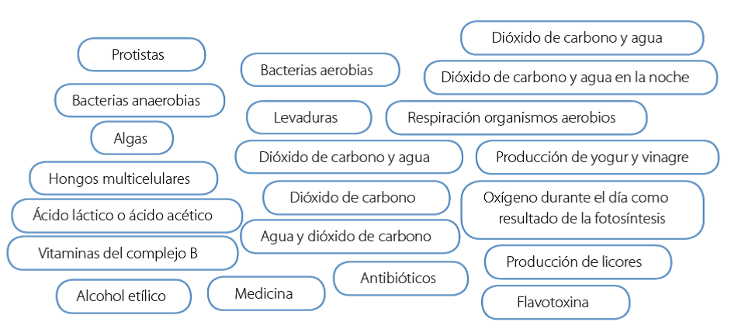
- Analiza la siguiente imagen y explicarla con sus propias palabras.
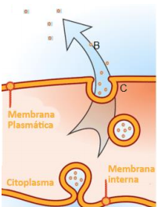 | EXPLICACIÓN
________________________________________________
________________________________________________
________________________________________________
________________________________________________
________________________________________________
________________________________________________
________________________________________________

- Relaciona los organismos de la columna A con los productos de la excreción de la columna B.
COLUMNA A | COLUMNA B
- Bacterias Anaerobias. | __ Bebidas fermentadas y antibióticos
- Bacterias Aerobias. | __ Aflotoxinas y penicilina
- Protozoos y algas | __ Dióxido de carbono y agua.
- Levaduras | __ Dióxido de carbono, agua y oxigeno
- Hongos multicelular | __ Ácido acético y acido láctico
- Completa el siguiente mapa mental sobre los productos de excreción en las plantas.
GRADO 7 – SEMANA 5 – TEMA: EXCRECIÓN

- Realiza el siguiente experimento “Demuestre la transpiración en las plantas”
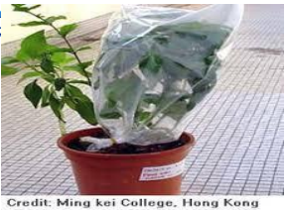
RECURSOS: Matera con planta que tenga abundantes hojas; bolsa plástica transparente y limpia donde quepa, cómodamente, la planta; banda de caucho o hilo. Nota: La planta para este experimento debe conservarse tal y como está sembrada en su matera. No hay que arrancarla ni dañarla.
PROCEDIMIENTO: Riegue con agua la tierra de la matera, teniendo cuidado de no mojar las hojas de la planta.
a. Cubra la planta (no la matera) con la bolsa plástica, amarrándola en la parte de abajo con la banda de caucho o el hilo, sin dañarla. (Observe la fotografía).
b. Pasadas 2 horas, revise los resultados del experimento. Mire bien el interior de la bolsa. Escriba sus observaciones.
c. Analice sus observaciones y escriba sus conclusiones.
d. Conteste las siguientes preguntas: - ¿De dónde procede el agua que transpiran los vegetales? ¿Cómo llega hasta las hojas? - ¿Cómo se llaman las células por donde transpiran las plantas? ¿dónde se localizan?

AUTOEVALUACIÓN

VALORA TU APRENDIZAJE |  | SI | NO | A VECES
1.Cognitivo | Reconoce la importancia del sistema excretor en los organismos sencillos y las plantas; y las aplicaciones de los productos de excreción en la industria.
2.Procedimental | Realiza con entusiasmo el trabajo practico sobre transpiración de las plantas.
3.Actitudinal | Demuestra una buena actitud para el desarrollo de las actividades.
FUENTES BIBLIOGRAFICAS:
https://www.slideshare.net/YAPARCE/excrecion-en-plantas
https://www.webcolegios.com/file/229f1f.pdf

